Кульба Татьяна Степановна 1952 года рождения
Образование: высшее.
Специальность: математика и физика.
Должность: учитель физики и математики
Стаж работы 42 года.
Общий стаж: 42 года.
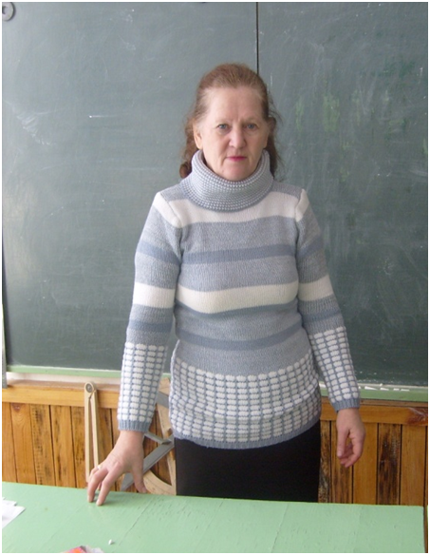

Имеет первую квалификационную категорию В 2000году награждена Почетной грамотой Главного управления образования администрации Красноярского края. В 2009 году награждена Нагрудным знаком «Почетный работник образования Российской Федерации». В учебной деятельности, учащиеся, которых учит Татьяна Степановна, показывают стабильно хорошие результаты: 100% - успеваемость,80% - качество знаний. Организует интеллектуальные вечера по своему предмету. Ученики участвуют во всероссийском конкурсе «Кенгуру – математика для всех», районных олимпиадах по предмету.

